Análise do Requisito: Localizar Imóveis via Google Maps
RF_1.1.1.10 | Descrição: O Requisito tem como objetivo disponibilizar vários métodos de consulta sobre os imóveis cadastrados no banco, e exibí-los num mapa.  Protótipo de interface:  - Características:  1.1.Localizar Imóvel via Google Maps  - O sistema disponibiliza um campo de entrada de texto, para o usuário poder identificar onde ele se encontra no mapa.  - O sistema disponibiliza também, quatro combos para filtragem da pesquisa (Finalidade, Quartos, Bairro e Tipo).  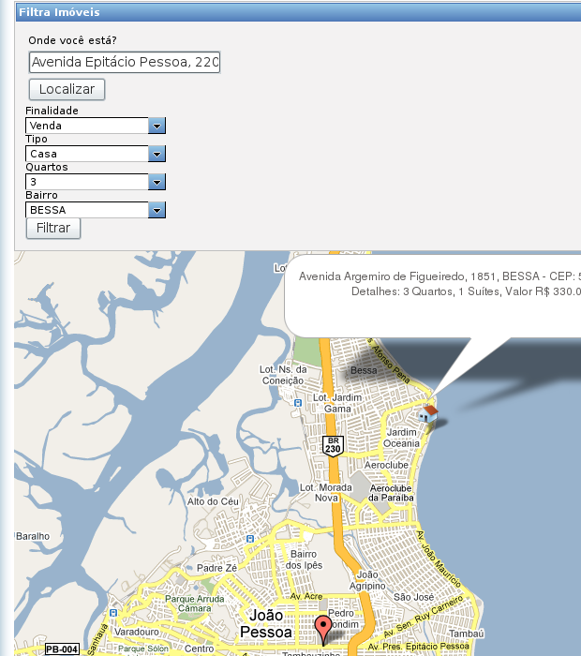
  CAMPO | DESCRIÇÃO | TIPO | TAM. | OBRIG.
  1.Tipo de Imóvel | Define o tipo de imóvel | Domínio |  | N
  Regra de Negócio: | *Casa  *Apartamento  *Terreno
  2. Finalidade | Finalidade | Domínio |  | N
  Regra de Negócio: | *Venda  *Aluguel  *Permuta
  3. Quartos | Quantidade de Quartos | Numérico |  | N
  4. Bairro | Bairro | ALFANUMÉRICO |  | N
  5. Localidade | Local onde o corretor se encontra | ALFANUMÉRICO |  | S
RF_1.1.1.10 | Teste de aceitação:  Localizar – Ao se preencher o local onde o corretor se encontra, e selecionado algum filtro, deve ser exibido no mapa o marcador do local referente ao corretor e os imóveis relacionados ao filtro aplicado.
RF_1.1.1.10 | Estimativa inicial: 50h

